documentation

[Document subtitle]

heisenberg

[Year]

Contents

Ajouter des fichiers du repository sur la machine local 2

Active link 3

Taille des containers 5

# Ajouter des fichiers du repository sur la machine local

# 

# Active link

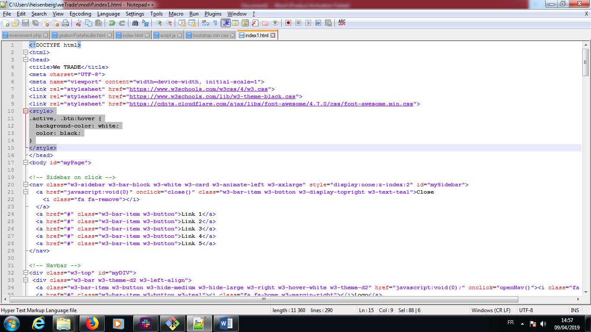

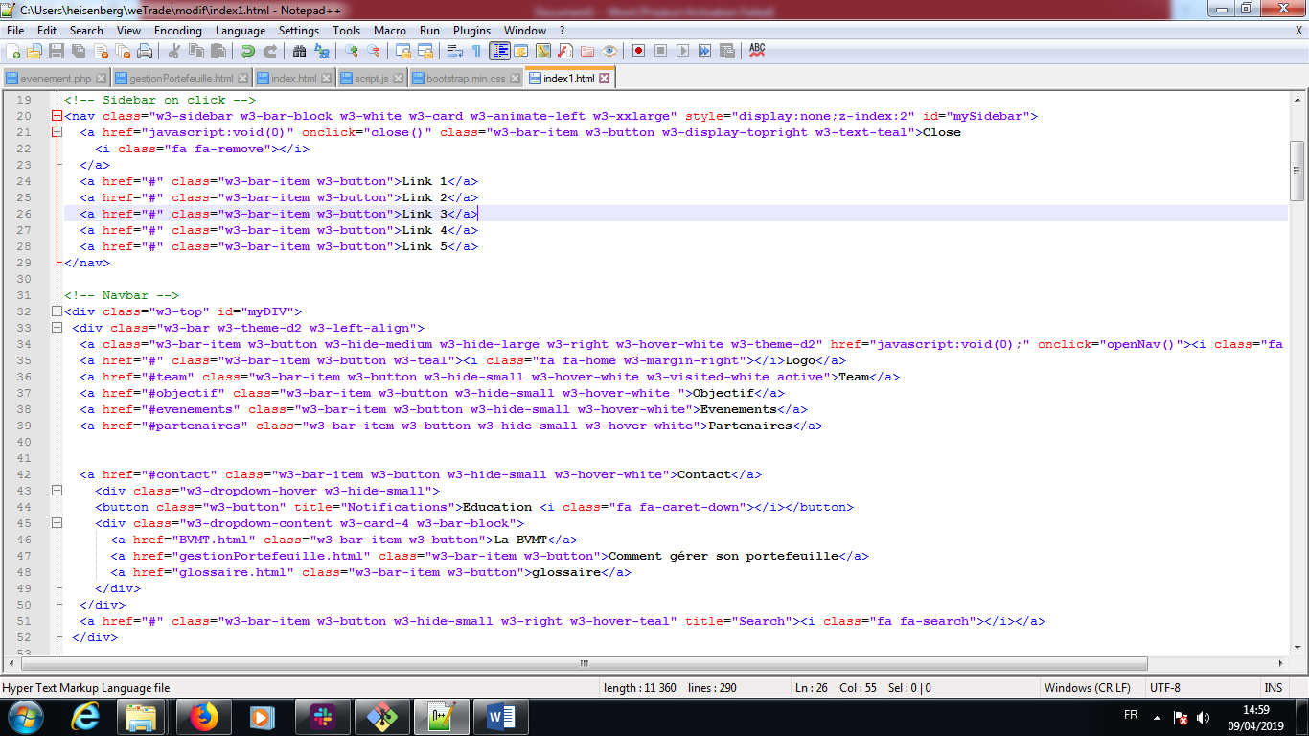

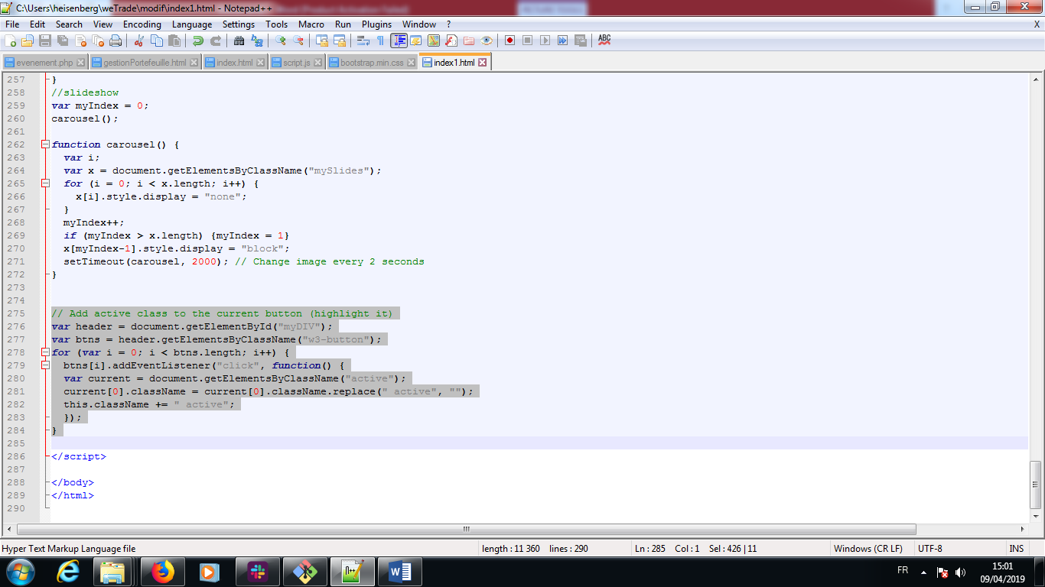

# Taille des containers

